Т.Р. Фарберова, С.В. Кокорина, А.В. Хисамова,
Л.А. Залевская, Е.Ф. Селиванова, Д.И. Малков
МБОУ «Лицей №2», г. Нижневартовск
«Практика использования информационных технологий
в образовательном процессе»
В эпоху глобализации ИКТ могут
расширить доступность и повысить качество образования.
В.В.Путин
Новое время. Новая школа. Современная Россия переживает процесс активных преобразований, изменяется характер современного общества, происходит переосмысление требований к системе образования в целом. Главной задачей современного школьного образования становится формирование у ребенка готовности к овладению компетенциями, к овладению новыми знаниями, новыми видами деятельности, формированию своей собственной дальнейшей образовательной траектории.
Внедрение ФГОС второго поколения, переход к модели обучения на основе системно-деятельностного подхода предполагает изменение методики преподавания в целом. В ст. 28 п.12 Федерального закона «Об образовании в Российской Федерации» №273-ФЗ от 29.12.2012г. указывается, что к компетенции образовательной организации в установленной сфере деятельности относятся: использование и совершенствование методов обучения и воспитания, образовательных технологий, электронного обучения. Сегодня усилия педагогического коллектива МБОУ «Лицей № 2» направлены на поиски путей и механизмов постоянного обновления, повышения эффективности образовательной деятельности и улучшения качества образования и воспитания.
С сентября 2011 года на базе МБОУ «Лицей № 2» функционирует «пилотная» площадка по опережающему введению ФГОС основного общего образования. С начала 2013-2014 учебного года приказом департамента образования и молодежной политики Ханты-Мансийского автономного округа – Югры от 18.09.2013 г. № 853 «Об организации деятельности стажировочных площадок в образовательных организациях Ханты-Мансийского автономного округа - Югры по реализации федерального государственного образовательного стандарта основного общего образования в опережающем режиме» МБОУ «Лицей № 2» включен в состав стажировочных площадок по опережающему введению федерального государственного образовательного стандарта основного общего образования. Лицей реализует образовательный проект: «Механизм реализации модели технического образования через интеграцию содержания урочной, внеурочной и внеклассной деятельности в условиях перехода на ФГОС основного общего образования».
ФГОС второго поколения многогранен, он затрагивает множество аспектов. Особо значимо, что стандарт понимается как общественный договор личности, семьи, государства, всех заинтересованных сторон. ФГОС рассматривается, прежде всего, как совокупность требований: к структуре образовательных программ, к результатам обучения, а также к условиям, которые должны быть обеспечены образовательной организацией, чтобы в очерченные временные рамки добиться необходимых результатов, в которых заинтересованы государство, семья и сам ребенок. Реализация выше перечисленных требований невозможна без создания единой информационной образовательной среды в организации и внедрения информационных технологий. Информационные технологии стали основой инновационного развития нашей образовательной организации.
В МБОУ «Лицей №2» создана единая информационная и образовательная среда, которая включает совокупность технических, программных, телекоммуникационных и методических средств, позволяющих применять в образовательном и управленческом процессах новые информационные технологии, осуществлять сбор, хранение и обработку данных системы образования. Информационная среда охватывает учебную и управленческую деятельность, представлена совокупностью различных процессов: углубленное преподавание информатики, применение ИКТ – средств и информационных технологий в преподавании предметов, информатизация внеклассной работы, информационное управление лицеем.
В соответствии с федеральными требованиям к образовательным учреждениям в части минимальной оснащенности учебного процесса (приказ Министерства образования и науки РФ от 04.10.2010 №986) в МБОУ «Лицей №2» г. Нижневартовска создана локально-вычислительная сеть, в которую включены автоматизированные рабочие места учителя и руководителя, школьная медиатека, технологические мастерские, цифровые лаборатории, видеостудия, музыкальная студия, актовый зал. В медиатеке на базе библиотеки имеется 645 электронных образовательных ресурсов, что превышает индикатор, заявленный в программе развития организации.
Все компьютеры (262 шт.) подключены к Интернет-ресурсам в соответствии с ФЗ-436 «О защите детей от информации, причиняющей вред их здоровью и развитию» от 29.12.2010г. Кабинеты (100%) лицея оснащены проекторами, интерактивными досками, документ - камерами, принтерами или МФУ. В 9 кабинетах имеются мобильные классы, с установленными устройствами беспроводной организации сети. Для проведения уроков окружающего мира, биологии, физики, химии используются цифровые микроскопы и комплекты датчиков, обеспечивающих реализацию естественнонаучных экспериментов. В условиях минитипографии с 2010 года в лицее реализуется долгосрочный проект «Лицейский вестник». В 2014 году был приобретен комплект для видеостудии на средства выигранные в региональном конкурсе пилотных и стажировочных площадок опережающего введение ФГОС общего образования в реализации проектов модернизации и развития образования.
Таким образом, средний показатель обеспеченности предметных кабинетов в МБОУ «Лицей № 2» инновационными средствами обучения в соответствии с современными требованиями составляет 100%. Показатель количества компьютеров в расчете на одного обучающегося составляет – 2,93.
Ведущим фактором в развитии нашей образовательной организации играет кадровый ресурс. В МБОУ «Лицей № 2» работают владеющие психолого-педагогическими знаниями и понимающие особенности развития обучающихся профессионалы, способные помочь детям найти себя в будущем, стать самостоятельными, творческими и уверенными в себе людьми. Свой личностный и профессиональный рост в изучении педагогических технологий педагоги лицея повышают через систему лицейских тематических педсоветов; психолого-педагогических семинаров; курсовую подготовку; дистанционные курсы повышения квалификации (вебинары); участие в конкурсах профессионального мастерства «Педагогические инициативы», «А я делаю так!», «Педагог года г. Нижневартовска». Кроме того, работники МБОУ «Лицей № 2» принимают участие в конкурсах методических разработок, грантов, проектов различного уровня, составлении индивидуального плана профессионального развития. В течение 3 лет команда МБОУ «Лицей № 2» «КОМПАС» принимала участие в конкурсе «Педагогические инициативы» и научилась создавать образовательный контент (ЭОР) для реализации на уровне начального общего образования, работать и создавать курсы в электронной системе обучения Moodle, создавать сетевой интерактивный справочник ресурсов Интернет по введению ФГОС в начальной школе (2011г. – 3 место, 2012 г.- 2 место. 2013г. – 1 место).
Мониторинг использования ИКТ-средств в образовательном процессе педагогическими работниками лицея показал, что100% учителей применяют в образовательном процессе мультимедийное оборудование (интерактивную доску, документ – камеру, планшет, мобильный класс, МФУ, цифровой фотоаппарат), 100% учителей имеют навыки работы с системой сканирования, интерактивной системой голосования, 12% учителей умеют работать на станке с числовым-программным управлением и 3D принтером, 100% учителей умеют работать с графическим аудио и антивирусным программным обеспечением, искать информацию для урока в Интернете и скачать ее, умеют создавать электронные таблицы и презентации; 80% учителей могут создавать электронные тесты; 10% создать flash-анимацию; 22,4% создать видеофайл и его редактировать; 100% имеют электронную почту; 74% учителей входят в различные сетевые сообщества, 41% учителей имеют свой сайт или блог. Таким образом, мониторинг использования информационных технологий в образовательном процессе педагогическими работниками МБОУ "Лицей№2" составляет 86%, что соответствует оптимальному уровню.
В парадигме системно-деятельностного подхода применение информационных технологий в образовательном процессе лицея происходит в трех направлениях: как предмет изучения, как средство обучения, как инструмент автоматизации учебной деятельности и управления.
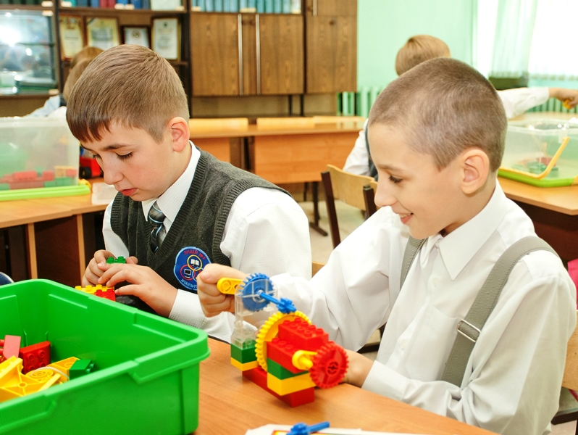Информационные технологии как предмет изучения. В МБОУ «Лицей №2» изучение предмета «Информатика» на углубленном уровне осуществляется со 2 по 11 классы в рамках лицейского и федерального компонента учебного плана. На уровне начального общего образования реализуется программа «Мир LEGO» (технология – конструирование): во 2- 3 классах в рамках лицейского компонента учебного плана, в 1, 4 классах – во внеурочной деятельности.
Рис. 1. Урок легоконструирования в 3 классе.
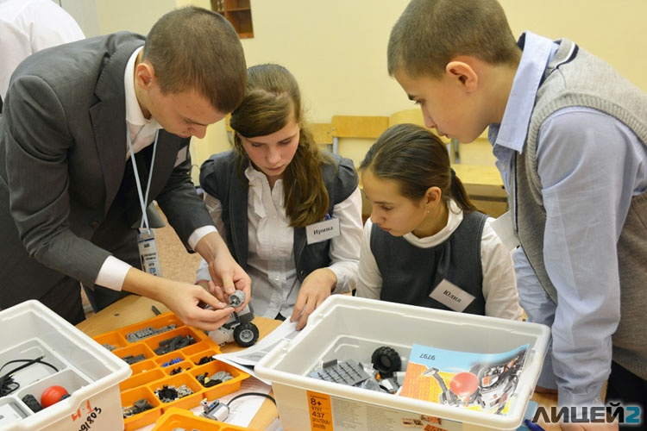 С учетом преемственности в 5,6,7 классах в рамках лицейского компонента учебного плана в качестве учебного модуля предмета «технология» в учебный план включено «Конструирование» с использованием серии образовательных конструкторов Legoeducation: «Гигантский набор, «Первые конструкторы», «Первые механизмы», «Машины, механизмы и конструкции с электроприводом» «Перворобот LEGO® MINDSTORMS® Education NXT 2.0».
Рис. 2. Урок конструирования
в 7 классе
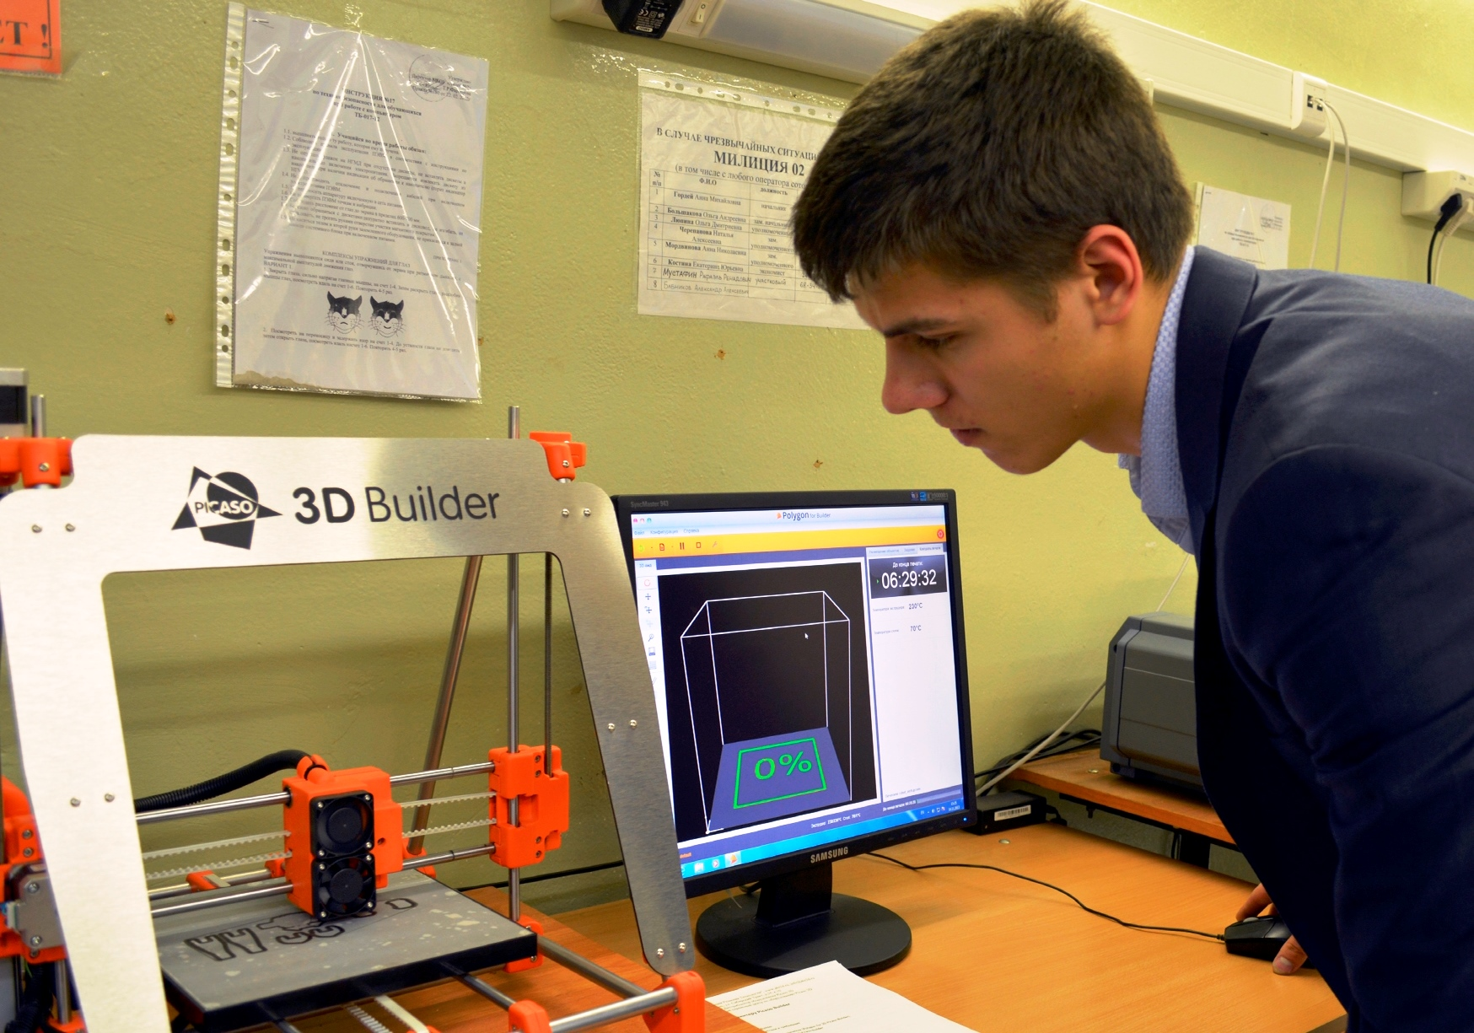В 8-9 классах в рамках дополнительного образования преподаются пропедевтические курсы по использованию CAD-CAM-технологий при работе на станках с ЧПУ
Рис.3. Обучающийся 9 класса создает и выводит на печать 3D модель.
(микрофрезерный станок PROXXON MF 70, токарный станок PROXXON PD 230/E, многофункциональный станок ROLAND MDX – 15) и 3D принтер (Picaso 3D Builder), курсы по выбору «Компьютерная графика на основе программы «ADEM», «Инженерная графика», «Основы издательского дела»; в 10-11классах обеспечивается реализация информационно-технологического профиля.
Таким образом, учебный план лицея отражает современные тенденции обновления содержания образования на федеральном и региональном уровнях, а также специфику лицея как образовательного учреждения, реализующего модель технического образования, ориентирован на развитие обучающихся, способных к дальнейшему самообразованию и самореализации с сформированными универсальными учебными действиями.
Ежегодно проводимое анкетирование свидетельствует об удовлетворенности 91% родителей и обучающихся старших классов спектром, предлагаемых в МБОУ «Лицей №2» образовательных услуг, в том числе в части учебного плана, формируемой участниками образовательных отношений.
Во внеучебное время педагоги лицея организуют активное участие обучающихся 2-11 классов в информационных дистанционных конкурсах по компьютерным наукам: конкурс «Кит – компьютеры, информатика, технологии», международный математический конкурс «Кенгуру – математика
для всех», всероссийская дистанционная игра-конкурс по информатике «Инфознайка», всероссийский конкурс по естествознанию «Человек и природа» (ЧИП), международный дистанционный проект «ЭМУ», олимпиадный конкурс «Алгоритм».
Информационные технологии как средство обучения. Вопросы информатизации в лицее курирует информационная служба, в которую входят заместитель директора по учебно-воспитательной работе (информатизации), учителя информатики и инженер. Курирование вопроса информатизации отдельным лицом, наличие инженера позволило осуществить контроль за внедрением в учебно-воспитательный процесс ИКТ-технологий; программных продуктов «ViPNet Client», «Reward InterNtive», «MarQ»,«Амалтея», «Netschool», ЭКЖ «Дневник.ру», «ХроноГраф 3.0 Мастер»; функционирование локально-вычислительной сети, Интернета, развитие компьютерного парка, периферийных устройств. В лицее созданы условия для эффективного использования ИКТ-средств в образовательном процессе.
Одной из задач современного учителя является активное вовлечение детей в образовательный процесс и создание непринужденной обучающей атмосферы на уроке. Получение готовых «прописных истин» у современных школьников, ежедневно получающих большой объем информации из разнообразных источников, вызывает потерю интереса к учебному предмету. Только непосредственно участвуя в спорах и рассуждениях, обмениваясь мнениями, делая ошибки и совершая новые открытия, обучающиеся увлеченно познают окружающий мир и начинают осознавать свою роль в нем. Современные школьники – дети эпохи цифровых технологий. Они уверенно используют в своей повседневной жизни компьютер и Интернет, смартфоны, планшеты и другие различные мобильные устройства. Но получать информацию различными способами, обрабатывать ее, создавать проекты, правильно говорить и писать, правильно оформить результаты работы обучает их учитель.
Первоначальное знакомство младших школьников с информационными технологиями в лицее, как правило, осуществляется в процессе использования учебных игровых, обучающих и тренажерных программ. Например, при изучении учебного предмета «Математика» в 1 классе учителя используют тренажер по теме "Сложение и вычитание в пределах 10», цель которого проверить вычислительные навыки в пределах 10.
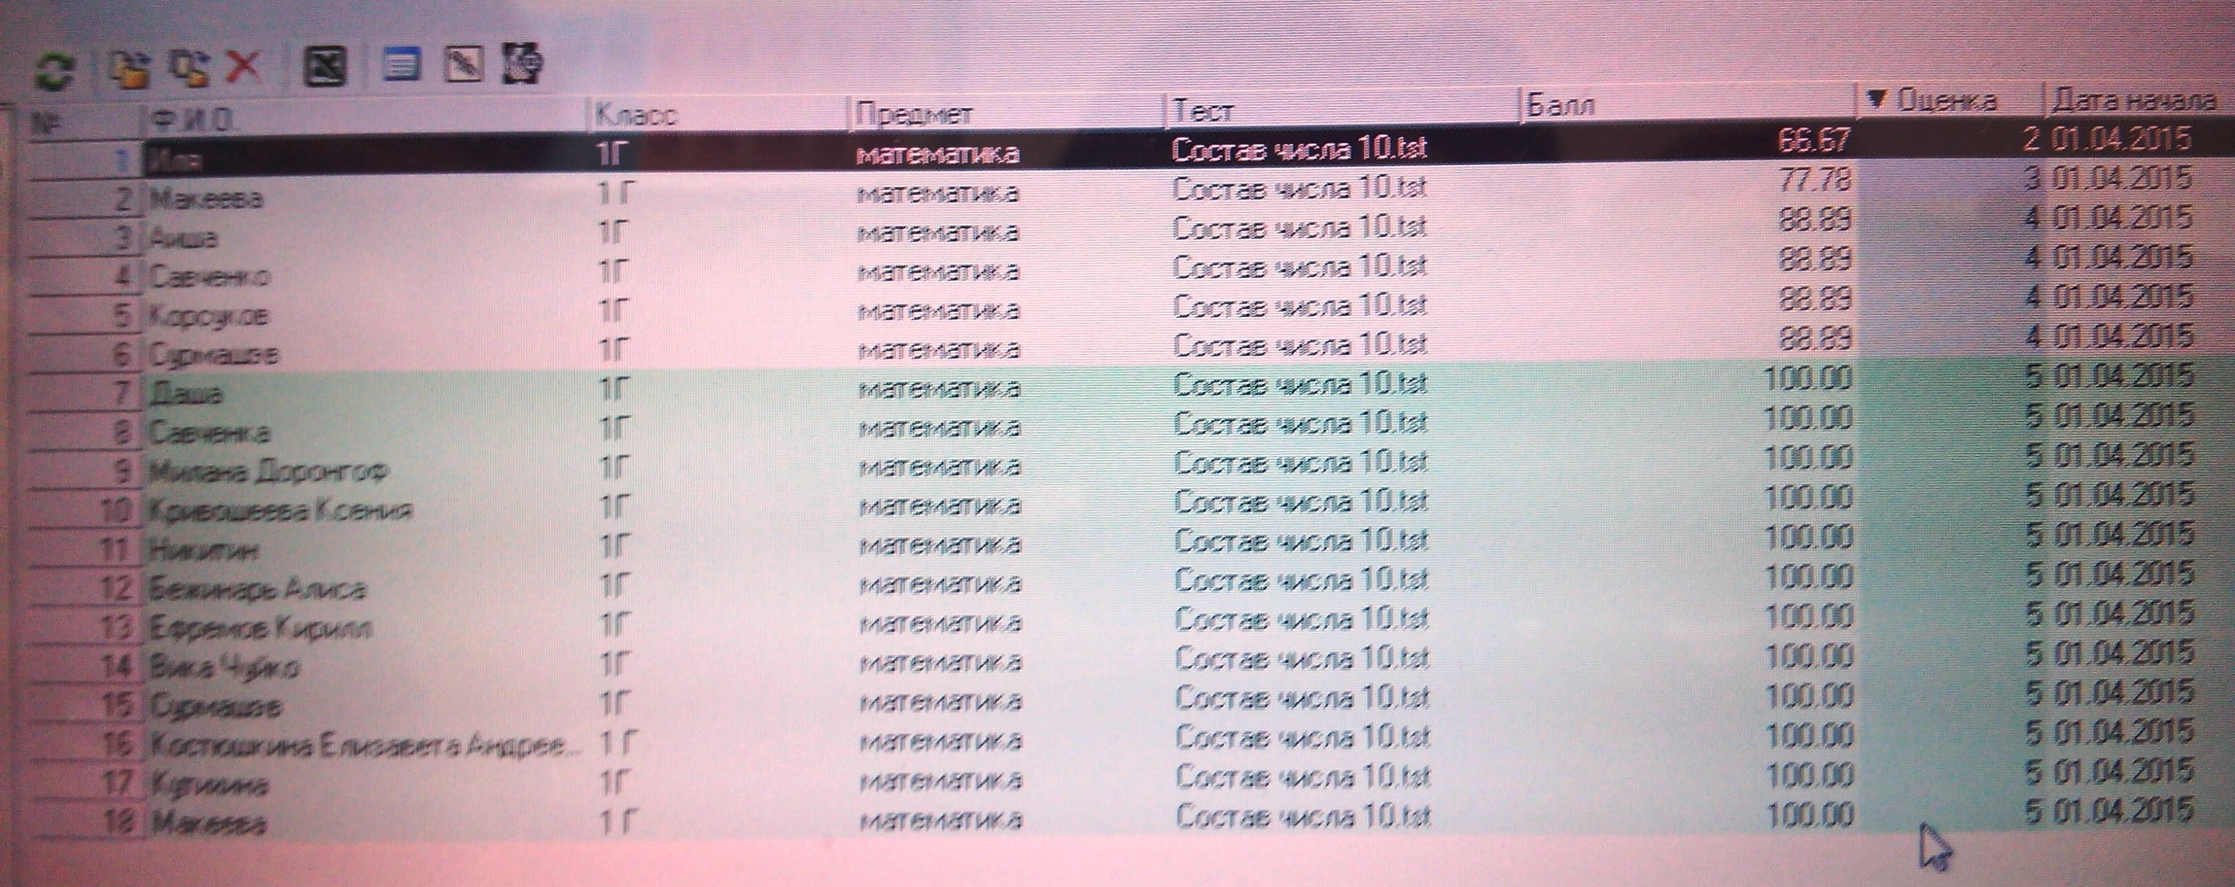
Рис. 4. Сводная таблица результатов обучающихся 1 класса по теме "Сложение и вычитание в пределах 10»

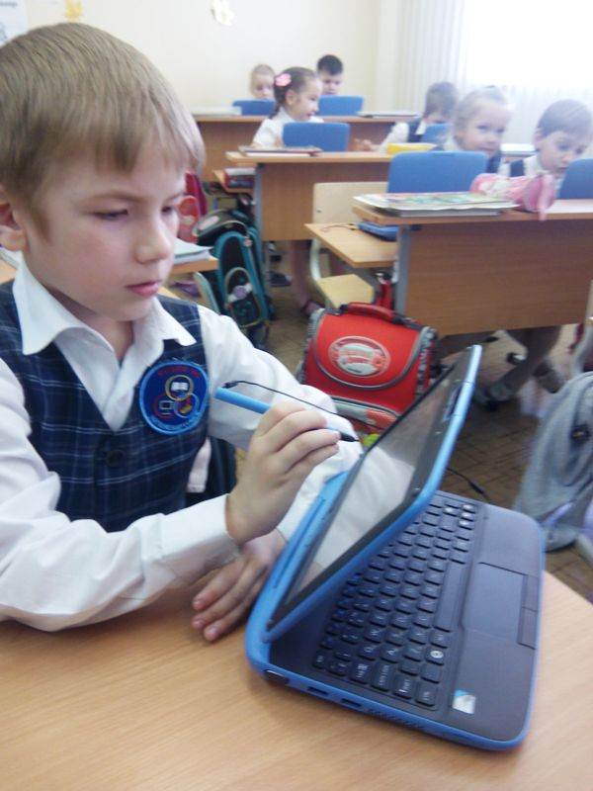Для проверки скорости и техники чтения педагоги используют программу, созданную Зубриным С.В. Работать с этой программой очень просто. Дети садятся за компьютеры и надевают наушники (наличие наушников желательно, но не обязательно). Учитель выбирает класс, начало, середину или конец учебного года и, наконец, выбирает текст. После того, как ученик прочитает последнее слово, он должен еще раз нажать любую клавишу. На экране появляется результат проверки. Удобство этой программы в том, что проверить скорость чтения можно одновременно у группы учеников (по количеству индивидуальных компьютеров в классе).
Рис. 5. Обучающийся 1 класса работает с тренажером
В 50% кабинетов начальных классов имеются мобильные классы, в комплект входят 13 ученических и 1 учительский компьютер. Учителя начальных классов активно используют их для объяснения нового материала, закрепления темы, контроля за усвоением изученного, обобщения и систематизации пройденных тем, для уроков развития речи и т.д. Особо актуально применение мобильного класса для осуществления контроля за усвоением изученного в форме тестирования. Введение тестирования в лицейскую практику обусловлено тем, что все чаще нашим обучающимся предлагают именно такие формы проверочных заданий при итоговой аттестации. Тест – краткое испытание, которое отличается от других форм контроля более высокой степенью объективности оценивания, использованием математического инструментария для оценки полученных результатов. Тестовая проверка имеет ряд преимуществ перед традиционными формами и методами контроля. Она позволяет более рационально использовать время урока, охватить больший объем содержания, быстро установить обратную связь с учащимися и определить результаты усвоения материала, сосредоточить внимание на пробелах в знаниях и умениях и внести в них коррективы. Для создания компьютерных тестов учителя лицея используют конструктор тестов (Tester). Данная программа по окончании выполнения задания выставляет обучающимся отметки и показывает результат в виде круговой диаграммы зеленого (100% выполнение) или зелено-красного цветов, если обучающийся допустил ошибку. Учителю программа Tester помогает увидеть и проанализировать все результаты обучающихся через выставленные отметки компьютерным тестом, время выполнения теста, количество допущенных ошибок обучающимся по отдельности, по каждому вопросу процент выполнения.
В процессе работы с такими программными средствами учащиеся не только отрабатывают основные пользовательские навыки и навыки самостоятельной работы, но и повышают качество знаний по важнейшим школьным дисциплинам.
В практике образовательного процесса лицея применяются как авторские электронные образовательные ресурсы, так и ресурсы, размещенные на региональных и федеральных площадках. Особой популярностью среди учителей пользуются следующие: единая коллекция цифровых образовательных ресурсов (school-collection.edu.ru), открытый банк заданий ОГЭ и ЕГЭ (fipi.ru), обучающая система по ОГЭ и ЕГЭ (reshuege.ru).
В течение двух лет в лицее ведется работа по уникальной методике непрерывного интеллектуального и творческого развития способностей обучающихся. Это способности решать интеллектуальные задачи, способность запоминать, сохранять и воспроизводить информацию, внимание, восприятие и представление и т.д. Эти способности нужны человеку для достижения успеха в любом виде деятельности или области знаний, успешного выполнения практически любой работы. И память, и внимание и интеллект можно развивать, чему и способствует программа Системы Интенсивного Развития Способностей (СИРС), автор и разработчик программы - Буров Александр Николаевич, к.ф-м.н., доцент, директор Центра интенсивных технологий в образовании и медицине г. Новосибирск. Мониторинг СИРС за 2013-2014 учебный год свидетельствует о положительной динамике развития скорости чтения (увеличение в 3 раза), уровня понимания прочитанного (увеличение на 28%), эффективность запоминания текста (увеличение на 25%), эффективность «логического мышления» (повышение на 27%) в контрольной группе.
В каждом учебном кабинете лицея имеется интерактивная доска, которая обеспечивает предоставление информации множеством различных способов: с помощью текста, графики, фото, видео, звука и анимации. Таким образом, используется все виды восприятия, а следовательно, закладывается основа мышления и практической деятельности у обучающегося. Мультимедиа ресурсы не заменяют учителя и учебники, но в то же время создают принципиально новые возможности для усвоения материала.
В МБОУ «Лицей №2» накоплен опыт проведения дистанционных уроков как способа организации процесса обучения в актированный день (дни нахождения детей дома в учебное время по климатическим условиям) и для работы с одаренными детьми (на основе общеобразовательной системы «Дневник.ру»).
Применение информационных технологий в лицее при проведении исследовательских работ, позволяет развивать аналитические способности у обучающихся. Практические и лабораторные работы по учебным предметам «Окружающий мир», «Биология», «Химия», «Физика», проводимые при использовании комплектов цифровых датчиков для проведения естественно-научных экспериментов, ставят ученика в роль исследователя, учат правилам научного поиска. Именно в этом виде деятельности проявляются индивидуальные качества личности школьников: оригинальность и гибкость мышления, одаренность, ответственность, умение работать в команде, трудолюбие, умение вести дискуссию, умение отстаивать свою точку зрения, умение находить компромисс. В результате у школьников появляется потребность в новых знаниях, хорошо прослеживаются метапредметные связи.
Внедрение информационных технологий в образовательный процесс лицея, на наш взгляд, не только повышает эффективность и качество процесса обучения, но и мотивирует обучающихся на дальнейшее изучение учебных предметов, способствует развитию креативности у ребят, умению работать в команде, развивает аналитические способности, коммуникативные компетенций, толерантность и способность к самообучению.
Анализ использования ИКТ-средств в образовательном процессе свидетельствует о всестороннем охвате педагогами лицея мультимедийных и программных средств.
Информационные технологии во внеурочной деятельности. Система внеурочной работы в МБОУ «Лицей №2» представлена кружками, секциями и занятиями в рамках реализации ФГОС на параллелях 1-4 классов и 5-7 классов. Разработаны и реализуются программы интеллектуальной направленности, технической, художественно-эстетической, спортивно-оздоровительной, военно-патриотической, экологической, прикладного творчества. Техническое направление представлено объединениями: «Компьютерный клуб», «CAD-CAM-технологии», «Автомодельный клуб» (5-11 кл.), «Лего-конструирование» (1 кл.), проектная деятельность (1-4, 5-7 кл.), «Видеостудия» (8-11 кл.).
В контексте реализации ФГОС стратегической целью внеурочной деятельности является формирование у обучающихся самостоятельности, инициативности, способности к успешной социализации в обществе. В связи, с чем в основу развития воспитательной системы положено использование перспективных воспитательных технологий: технологии социального проектирования, технологии «Дебаты», внедрение которых предполагает широкое использование информационных технологий. Они становятся мощным инструментом развития мотивации во внеурочной деятельности.
Для активизации внеурочной деятельности обучающихся педагогами лицея используются следующие ИКТ-ресурсы: форумы, дистанционные олимпиады, телекоммуникационные проекты, социальные проекты, мероприятия лицейского, муниципального, регионального уровней.
Подобным образом организованная деятельность позволяет формировать у учащихся ключевые компетенции: социокультурные, коммуникативные, информационные. Ученик овладевает креативными навыками: добыванием знаний непосредственно из окружающей действительности, владением приемами учебно-познавательных проблем, действий в нестандартных ситуациях.
Информационные компетенции лицеистов достаточно высоки, о чем свидетельствуют результаты внеурочной деятельности:
- результативное участие во Всероссийской акции «Я- гражданин России» (конкурс социальных проектов)
2015 год – 1 место (проект «Самотлор: прошлое, настоящее, будущее»)
2014 год – 1 место (проект «Я бы в армию пошел – пусть меня научат»)
2013 год – 1 место в муниципальном этапе (проект «Милосердие – нашей души усердие»), 1 место в региональном конкурсе
2012 год – 1 место (проект «Рука помощи»).
- развитие технологии «Дебаты»
2015 год – 3 заседания; обучающиеся - победители городского конкурса «Лидер самоуправления» (номинация «Дебаты»).
2014 год – 2 заседания, 2 место в конкурсе «Лидер ученического самоуправления».
В лицее создана единая локальная телевизионная сеть, объединившая телевизионные информационные панно на 4,3,2 этажах лицея, служащая источником оперативного донесения новостной информации о событиях, происходящих внутри лицея. Данная сеть в дополнении с информационными электронными киосками, планшетами, расположенными в зале Боевой Славы, обеспечивает механизм функционирования виртуального музея. Информационная система во внеурочной деятельности с учетом видеостудии, минитипографии, музейных площадок «Зал боевой славы», «Этнографический музей», «От ЭВМ до компьютера» является функциональной базой для развития проектной деятельности обучающихся, развития социальных практик по основам следующих профессий: «Видеорепортер», «Режиссер», «Экскурсовод», «Телевизионный ведущий и др.»
Информационные технологии как инструмент автоматизации учебной деятельности и управления. Создание условий для качественного доступного образования, устойчивого развития лицея в условиях введения ФГОС общего образования реализуется через процесс автоматизации учебной деятельности и управления.
В МБОУ «Лицей №2» автоматизация учебной деятельности и управления осуществляется в следующих направлениях:
- создание баз данных по всем участникам образовательного процесса с помощью программного комплекса «Net-school» и ресурса «Дневник.ру»;
- оперативный сбор, учет и анализ результатов учебной деятельности учащихся с помощью системы отчетов ресурса «Дневник.ру»;
- мониторинг психофизиологического здоровья учащихся производится с помощью программы НПФ «Амалтея», которая позволяет выявлять детей группы риска с целью оказания им своевременной помощи, оценивать степень нарушений в отношениях между родителями и ребенком, выявлять особенностей адаптации детей к учебному процессу и школьной среде;
- составление расписания, с учетом специфики технологического лицея с помощью программы «ХроноГраф 3.0 Мастер»;
- автоматизация ведения библиотечной деятельности с помощью программы «MarQ»;
- организация учета питания с помощью программы «НВ-Школьное питание»;
- комплексное ведение бухгалтерского учета с помощью программы «1С»;
- формирование иерархической структуры папок сотрудников лицея в локально-вычислительной сети для обмена информацией, для «безбумажного общения» учителей с их рабочего места;
- создание электронного журнала учета нормоустанавливающих и распорядительных документов регионального и муниципального уровней;
- поддерживание электронного документооборота с департаментом образования, другими образовательными организациями, учреждениями дополнительного образования посредством электронной почты;
Официальным представителем МБОУ «Лицей №2» в сети Интернет является сайт организации, размещенный по адресу licey2-nv.ru. Функционирование сайта регламентируется законом «Об образовании в Российской Федерации» №273-ФЗ от 01.09.2013, «Об утверждении требований к структуре официального сайта образовательной организации в информационно-телекоммуникационной сети «Интернет» и формату представления на нем информации» №785-ФЗ от 29.05.2014г., Уставом МБОУ «Лицей №2.
Создание и функционирование сайта лицея направлено на решение следующих задач: оперативного, объективного и доступного информирования общественности о деятельности МБОУ «Лицей №2»; формирование целостного позитивного имиджа; совершенствование информированности граждан о качестве образовательных услуг в организации; создание условий для взаимодействия участников образовательного процесса, социальных партнеров; осуществление обмена педагогическим опытом; стимулирование творческой активности педагогов и обучающихся (воспитанников). Также сайт лицея обеспечивает дополнительные возможности для организации учебного процесса с углубленным изучением информатики и взаимодействие учеников, родителей, учителей, через модули: форум, подписка, рассылки, опросы, фотогалерея, блоги. Использование выше перечисленных модулей сайта в организации учебного процесса и внеурочной деятельности (например, блог классного коллектива) продолжает формирование личностных, коммуникативных, регулятивных, познавательных универсальных учебных
действий обучающихся 9-11 классов.
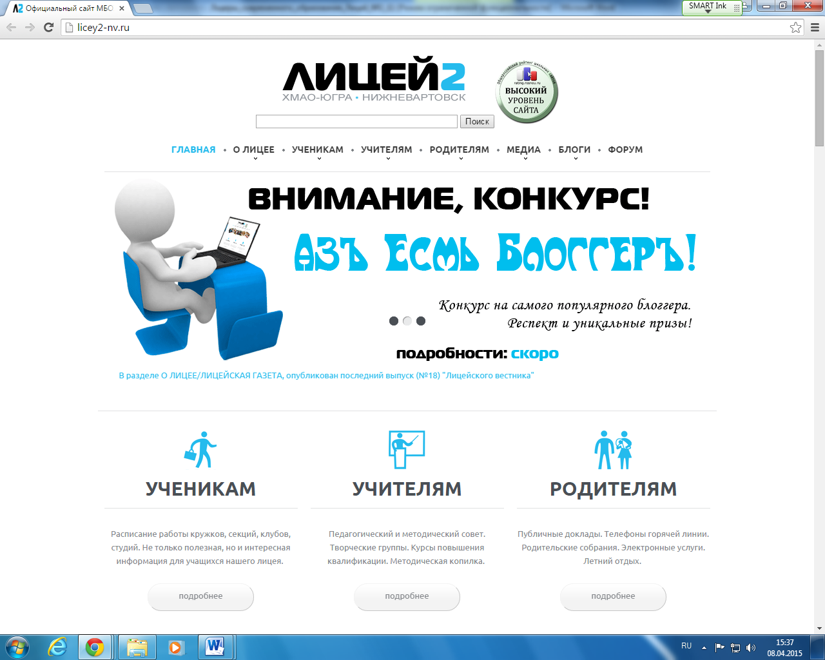Позитивное влияние официального сайта на развитие информационной культуры участников образовательных отношений подтверждается следующими результатами: количество входов 5400 ежемесячно, 257 участников на форуме. География посетителей сайта не ограничивается рубежами России. Кроме того, сайт МБОУ «Лицей №2» по результатам 2014 года занимает лидирующие позиции в муниципальном рейтинге, 4-ое место на уровне ХМАО - Югры , 5-ое в Уральском Федеральном округе. По результатам всероссийского рейтинга школьных сайтов сайт МБОУ «Лицей №2» отнесен к «Сайтам высокого уровня».
Использование системно-деятельностного подхода в образовательном процессе МБОУ «Лицей № 2», применение информационных технологий способствует повышению эффективности образования по следующим показателям:
- придание результатам социально и личностно значимого характера;
- гибкое и прочное усвоение знаний обучающимися и возможность их самостоятельного применения в определенной образовательной области;
- возможность дифференцированного обучения с сохранением единой структуры теоретических знаний;
- существенное повышение мотивации и интереса к обучению;
- обеспечивает условия для общекультурного и личностного развития на основе формирования универсальных учебных действий.
Практика управления в МБОУ «Лицей №2» показывает целесообразность и необходимость использования информационных технологий в образовательном процессе.
Внедренная и используемая практика информационных технологий и созданная в МБОУ «Лицей №2» информационная среда позволяют в полной мере решать задачи, определенные в качестве приоритетных на уровне государства, обеспечивают достижение образовательных результатов, в том числе в части информационно-коммуникационных компетенций обучающихся, определенных федеральным государственным образовательным стандартом общего образования.
Литература
- Григорьев С.Г., Гриншкун В.В. Информатизация образования. Фундаментальные основы. – Томск: ТМЛ-Пресс, 2008. – 286 с.
- Коротенков Ю.Г. Информационная образовательная среда основной школы. – М.: Академия АйТи, 2011. – 152 с.
- Национальная образовательная инициатива «Наша новая школа» (утверждена Президентом Российской Федерации 04 февраля 2010 г. Пр-271)
- Полат Е.С. Педагогические технологии дистанционного обучения. – М.: Академия, 2006.
- С Т Р А Т Е Г И Я национальной безопасности Российской Федерации до 2020 года (утверждена указом Президента РФ от 12 мая 2009г. №537).
- Селевко Г.К. Педагогические технологии по основе информационно-коммуникационных средств. – М.: НИИ школьных технологий, 2005.
- Федеральный государственный образовательный стандарт начального общего образования (утвержден приказом Минобрнауки России от 6 октября 2009 г. № 373; в ред. приказов от 26 ноября 2010 г. № 1241, от 22 сентября 2011 г. № 2357)
- http://sibac.info/12302

